Tribunus Jogsegélyszolgálat Közhasznú Egyesület

Hírlevele

2009. november

Kiemelt híreink az EGT és a Norvég Finanszírozási Mechanizmus, valamint a Fővárosi Szociális Közalapítvány támogatásával finanszírozási mechanizmusban elnyert, „Szülés után, munka nélkül” c. pályázati projekt keretében jelennek meg.

1. Elérhetőségeink

www.tribunus.hu, 20/321-75-93, tribunus@tribunus.hu, 1123 Budapest, Kékgolyó u. 6. (kedd, csütörtök 16h-19h között)
Forduljanak hozzánk bizalommal!



2. Az egészségbiztosítás szolgáltatásaira jogosultak – külföldiek ellátásra jogosultsága

Külföldi állampolgárok ideiglenesen, illetve állandó jelleggel, életvitelszerűen tartózkodhatnak Magyarországon. Ez utóbbi esetben a külföldi állampolgár lakóhelyét Magyarországra helyezte át munkavállalási célból, nyugdíjasként, tanulási célból, esetleg menekült, menedékes vagy befogadott jogcímen.
Társadalombiztosítási szempontból a külföldiek köre nem kizárólag a külföldi állampolgárságot jelenti, hanem külföldinek minősül mindenki, akit nem kell belföldinek tekinteni, tehát a magyar állampolgár is, ha nem rendelkezik állandó magyarországi lakóhellyel. Az egészségügyi ellátásokra egyes jogviszonyok esetén csak a társadalombiztosítási szempontból belföldinek minősülő személyek jogosultak, erre részletesen lásd a kizárólag egészségügyi ellátásra jogosultak című tájékoztatót.
Az egészségbiztosítás szempontjából a külföldi személyek egyes csoportjaiként eltér az egészségügyi ellátásra való jogosultság.
A magyar egészségbiztosítás ellátásaira való jogosultságot a biztosítottnak minősülő külföldiek az „Igazolás az egészségügyi szolgáltatásra való jogosultságról” elnevezésű nyomtatvánnyal, illetve egyéb esetben pedig az egyezményekben meghatározott módon (pl. útlevéllel) igazolhatják az arra jogosult külföldiek.



3. Külföldinek minősül (társadalombiztosítási szempontból)

Külföldinek minősül mindaz a természetes személy, akit nem kell belföldinek tekinteni.
Belföldinek minősül (társadalombiztosítási szempontból:
• a Magyar Köztársaság területén a lakcímnyilvántartóba bejelentett lakóhellyel rendelkező magyar állampolgárok (a polgár lakóhelye: annak a lakásnak a címe, amelyben a polgár él. A lakcímbejelentés szempontjából lakásnak tekintendő az az egy vagy több lakóhelyiségből álló épület vagy épületrész, amelyet a polgár életvitelszerűen otthonául használ, továbbá - a külföldön élő magyar és nem magyar állampolgárok kivételével - az a helyiség, ahol valaki szükségből lakik, vagy - amennyiben más lakása nincs - megszáll)
• bevándorolt
• letelepedési engedéllyel rendelkező (letelepedett)
• menekültként elismert
• a szabad mozgás és tartózkodás jogával rendelkező személyek beutazásáról és tartózkodásáról szóló 2007. évi I. törvény hatálya alá tartozó személy, aki a szabad mozgás és a három hónapot meghaladó tartózkodás jogát a Magyar Köztársaság területén gyakorolja, és itt a jogszabálynak (1992. évi LXVI. törvénynek) megfelelő bejelentett lakóhellyel (a lakóhely definícióját lásd e felsorolás 1. pontjában) rendelkezik.
Ide tartoznak az:
o EGT állampolgárok (EGT tagállam állampolgárai,) amennyiben rendelkeznek EGT tartózkodási engedéllyel, regisztrációs igazolással,
o EGT állampolgárokat kísérő családtagjai (amennyiben rendelkeznek a magyar idegenrendészeti hatóság által kiadott tartózkodási kártyával regisztrációs igazolással,)
o A magyar állampolgárt kísérő nem magyar állampolgárságú családtagjai, amennyiben rendelkeznek tartózkodási kártyával
o a magyar állampolgár vagy – magyar tartózkodási engedéllyel rendelkező – EGT állampolgárságú személy eltartottjai, vagy vele legalább egy éve egy háztartásban élő személyek, illetve akiről súlyos egészségügyi okból a magyar/EGT állampolgár személyesen gondoskodik, ha a magyar idegenrendészeti hatóság a családtagként beutazást és tartózkodást engedélyezte
o Az EGT tagállamok állampolgáraival azonos jogállást élvező, de nem EGT tagállam állampolgárai, ha rendelkeznek tartózkodási engedéllyel,
• hontalan
Ideiglenesen, rövid ideig Magyarországon tartózkodó külföldi állampolgárok
Az EGT állampolgárokra vonatkozó ellátási jogosultságokat az „Ellátások az EU-ban” című résznél ismertetjük.
Egészségügyi ellátás egyezményes és harmadik államok polgárai vonatkozásában
Viszonosság, illetve különböző egyezmények alapján az egyezményekben részes államok állampolgárai külföldi tartózkodásuk idejére kölcsönösen különböző egészségügyi ellátási jogosultságokat biztosítanak.
Az egyezményes országokból érkező, Magyarországon nem biztosított külföldi állampolgárok (különböző elszámolási módok alapján az egészségbiztosítás terhére) az itt tartózkodásuk alatt feltétlenül szükséges mértékben, heveny megbetegedés illetve sürgős szükség esetén, az életet veszélyeztető állapotok és betegségek ellátásai, valamint azok maradandó egészségkárosító hatásának megelőzése érdekében a beteg állapotának stabilizálása céljából a magyar biztosítottakkal azonos fizetési feltételek mellett jogosultak egészségügyi ellátásra. Ez az ellátás magában foglalja az alap orvosi ellátást, a járóbeteg-ellátást, a fekvőbeteg-gyógyintézeti (kórházi) ellátást is.

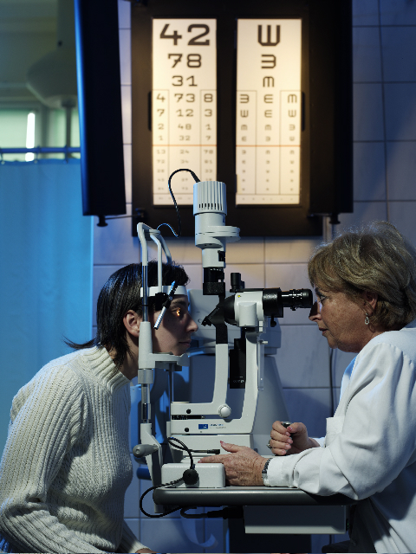

4. A Magyarországon munkát vállaló külföldiek
A munkavállalás céljából Magyarországra érkező külföldi állampolgár főszabály szerint a Magyarországon belföldinek minősülő munkáltatóval fennálló munkaviszonya kezdetétől biztosítottnak számít, utána a munkáltató járulékot fizet. Ennek alapján jogosultságot szerez az egészségbiztosítás valamennyi ellátására.
2007. április 1-jével az eltartott hozzátartozó, mint ellátásra jogosultságot keletkeztető státusz megszűnt, ezért ezt követően a Magyarországon biztosított külföldiek egyéb jogcímen ellátásra nem jogosult közeli hozzátartozói a regionális egészségbiztosítási pénztárnál kötött megállapodás alapján válhatnak egészségügyi ellátásra jogosulttá.

Kiadja a Tribunus Jogsegélyszolgálat Közhasznú Egyesület vezetősége

